1. Ay ve Dünya birbirine bir çekim kuvveti uygular.
Ay'ın Dünya'ya uyguladığı çekim kuvveti sonucunda aşağıdaki olaylardan hangisi gerçekleşir?
A) Gelgit olayı B) Ay tutulması
C) Güneş tutulması D) Ay'ın evreleri

2. Aşağıdakilerden hangisi Ay'ın ilk dördün görünümüdür?
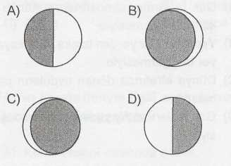

3. Ay, ilk dördün durumundan yaklaşık kaç gün sonra, tekrar ilk dördün durumuna gelir?
A) 28 - 29 B) 21 - 22
C) 14- 15 D) 7-8

4.
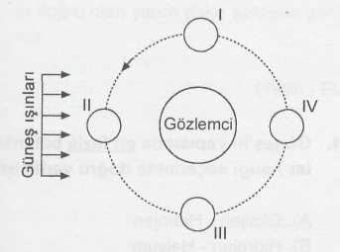
Yukarıdaki şekilde Dünya'dan bakan bir gözlemci, Ay'ı hangi konumda iken yeni Ay evresinde görür?
A) I B) II C) III D) IV

5. Ay'da Dünya'daki gibi atmosfer olsaydı aşağıdakilerden hangilerinin gerçekleşmesi beklenirdi?
- Ay'da yağışların olması
- Ay'da gündüz sıcaklığının değişmemesi
- Ay'da gece sıcaklığının daha yüksek olması
A) I-II B) I-III
C) II-III D) I-II-III

6. Ay ile ilgili aşağıda verilen bilgilerden hangisi doğrudur?
- Sadece Dünya etrafında döner.
- Kendisine ait atmosferi vardır.
- Yeryüzünden bakıldığında hep aynı yüzü gözlenir.
- Dünya etrafındaki bir tam turunu yaklaşık 2 haftada tamamlar.

7. Ay'ın yüzeyinde büyük çukurların oluşmasının sebebi aşağıdakilerden hangisidir?
- Ay'a gök cisimlerinin düşmesi
- Ay'da yağmurların çok yağması
- Ay'daki akarsuların aşındırma etkisi
- Ay'da rüzgarların şiddetli esmesi

8. 1 ve 2 rakamları ile gösterilen yerlerde Ay, Dünya'dan hangi seçenekteki gibi görünür?
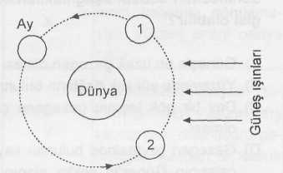
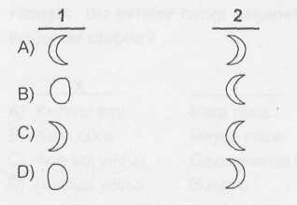
9. Ay'ın hareketleriyle ilgili aşağıda verilenlerden hangisi yanlıştır?
- Kendi ekseni etrafında döner.
- Güneş'in etrafında döner.
- Mars'ın etrafında döner.
- Dünya'nın etrafında döner.

10. Gözlem yapan bir öğrencinin dolunay şeklinde gördüğü Ay'ı tekrar dolunay şeklinde görebilmesi için kaç hafta beklemesi gerekir?
A) 1 B)2 C)3 D) 4

11. Bir aylık sürede Dünya'dan bakan bir gözlemci Ay'ı kaç defa düz veya ters D şeklinde görür?
A) 1 B) 2 C) 3 D) 4

12. Ay ile ilgili aşağıda verilen bilgilerden hangisi yanlıştır?
- Dünya'nın uydusudur.
- Atmosfer tabakası yoktur.
- Dünya'dan aldığı ışığı yansıtır.
- Dünya etrafındaki bir dönüşü yaklaşık
29,5 gündür.

13.
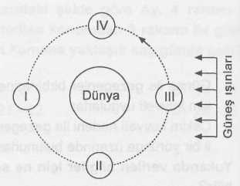
Yukarıdaki şekle göre Dünya'da bulun bir gözlemci Ay'ı hangi konumda iken dolunay evresinde görür?
A) I B) II C) III D) IV

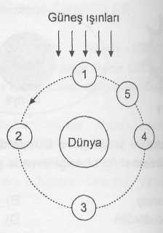
(14. ve 15. soruları şekle göre cevaplandırınız.)
Yukarıdaki şekle göre Ay, 2 ve 5 rakamları ile gösterilen konumlarda Dünya'dan bakıldığında hangi seçenekteki gibi görünür?

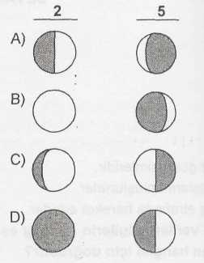

Yukarıdaki şekle göre Ay, 4 rakamı» gösterilen konumdan 3 rakamı ile gösterilen konuma yaklaşık kaç günde gelir?
A) 7-8 B) 14-15
C) 21 -22 D) 28-291

16.
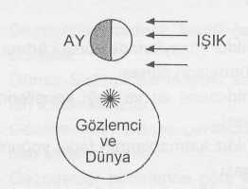
Yukarıda bir gözlemcinin, Ay'ın evrelerini incelemek için yaptığı bir deneyin şeklini görüyorsunuz. Bu durumda Ay, hangi evrede bulunur ve nasıl görünür?
- Yeniay evresinde ve karanlık görünür.
- Birinci dördün evresinde ve eğri kısmı
sağa doğru olan yarım daire şeklinde görünür.
- Dolunay evresinde ve yuvarlak tepsi gibi
görünür.
- İkinci dördün evresinde ve eğri kısmı sola doğru olan yarım daire şeklinde görünür.
(1985-FL)

17. Ay, hangi evresinde Dünya'dan görülmez?
A) Birinci dördün B) Dolunay
C) Yeniay D) İkinci dördün
(1990 DPY-A)

18. Dünya'nın aynı yerinden gözlem yapan bir fenci, Ay'ın daima aynı yüzünü görür. Bunun sebebi nedir?
- Dünya'nın kendi ekseni etrafında ve Güneş etrafında dönme sürelerinin farklı olması
- Ay'ın hem Dünya hem de Güneş etrafın
da dönmesi
- Ay'ın kendi ekseni etrafında ve Dünya et
rafındaki dönme sürelerinin eşit olması
- Ay'ın, Güneş ve Dünya'dan daha küçük
olması

19.
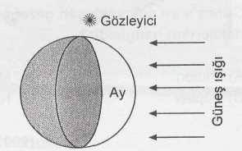
Şekildeki gözleyici Ay'ı hangi evrede görür?
A) ilk dördün B) Son dördün
C) Dolunay D) Yeniay

20.
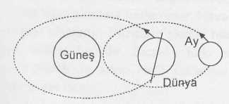
Güneş, Dünya ve Ay'ın şekildeki konumlarına göre aşağıdakilerden hangisi söylenemez?
- Ay'ın dolunay evresinde olduğu
- Kuzey Yarım Küre'de kış mevsiminin yaşandığı
- Güneş tutulmasının gerçekleştiği
- Güney Yarım Küre'de gündüzlerin gecelerden uzun olduğu

21.
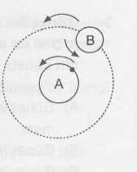
A kendi etrafında, B ise hem kendi hem de A'nın etrafında dönüyor. A üze rinde belirtilen noktadaki gözlemcinin B'nin hep aynı tarafını görmesi için hangi dönüş süreleri ayrı olmalıdır?
- A ve B'nin kendi etrafındaki
- B'nin kendi ve A etrafındaki
- A'nın kendi etrafındaki ve B'nin A etrafındaki
- A'nın kendi etrafındaki ve B'nin hem kendi hem de A etrafındaki
22.
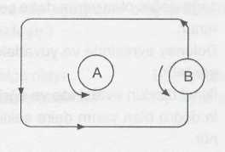
A ve B gök cisimleridir. A kendi çevresinde, B ise hem kendi hem de A çevresinde dönmektedir. A ve B cismi arasındaki uzaklık iki katına çıkarıldığında;
- B'nin A çevresindeki dönüş süresi uzar.
- A ile B arasındaki kütlesel çekim azalır.
Yukarıdaki bilgiler için ne söylenebilir?
- I doğru, II yanlış
- I yanlış, II doğru
- İkisi de yanlış
- İkisi de doğru

23.

